CURRICULUM VITAE
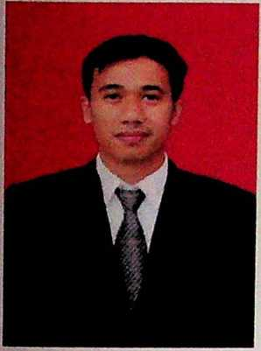
Efraim Salamba lahir di Lamaeto pada tanggal 09
Juni 2000 anak pertama dari 3 bersaudara
pasangan dari Mathius Nangko dan Martha
Mimba Salamba. Jenjang pendidikan penulis
tempu selama ini
- Sekolah Dasar di SDN 274 INP. Tanete dari
tahun 2007- 2012
- Sekolah Menengah Pertama di SMP Kristen
Sangalla' hanya satu tahun dikarenakan pimdah
sekolah ke SMP 1 Angkona Luwu Timur dan
menyeselesaikan pendidikan di Sekolah
Menengah Pertama pada tahun 2015.
- Masuk pada Sekolah Menengah Atas d SMAN 4 Tana Toraja pada tahun
2015 dan selesai pada 2018 dan,
- Pada tahun 2018 kemudian penulis melanjutkan pendidikan di STAKN
Toraja yang telah beralih status menjadi Institut Agama Kristen Negeri
Toraja (LAKN) Toraja dan mengambil fakultas keguran dan ilmu
pendidikan kristen jurusan Pendidikan Agama Kristen (PAK).

